1.配置仿真器为

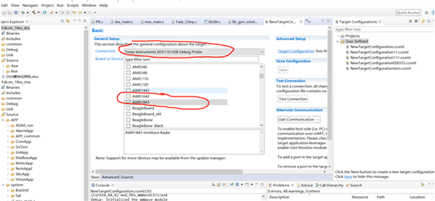

2.右键点击NewTargetConfiguration.ccxml,再左点击Launch Selected Configuration

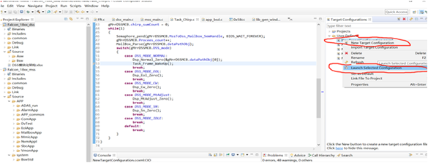

3.连接两个核：选择Group3，点击Connect Target

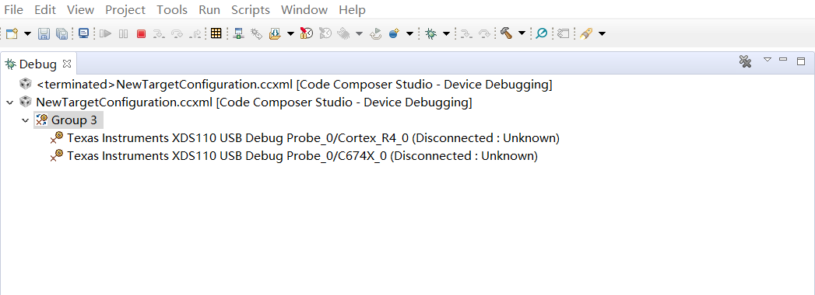

4.选择DSP核，点击Load，选择Loadprogram， 路径选择C:\Users\nova\Desktop\03_New\falcon\Falcon_18xx_dss\Debug，

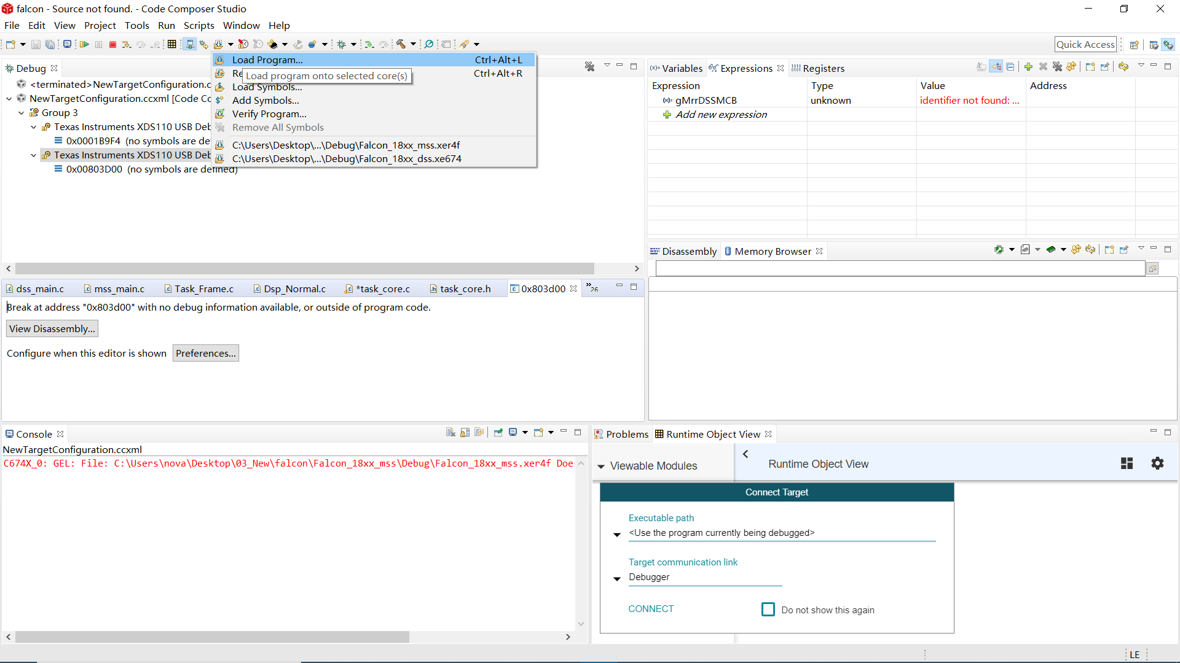

注意先烧写DSP核的程序，再烧写Arm核的程序，程序烧写完成后，点击运行，这里还是要先运行DSP核，再运行Arm核

5.运行完成后在Expression中添加结构体变量 gMrrDSSMCB

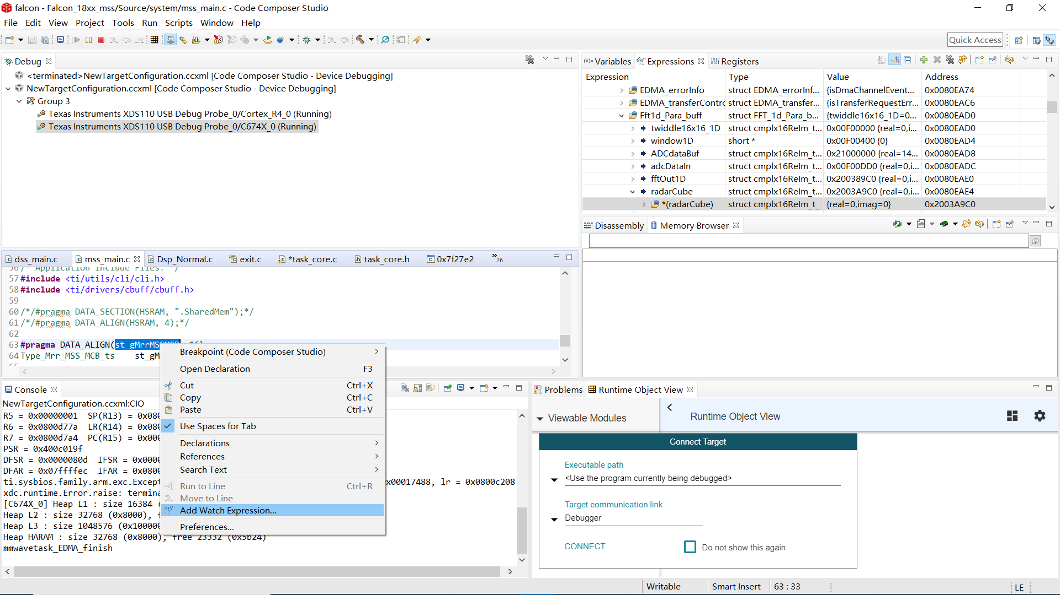

6.在结构体变量中找到radar_Cube,也就是1dft的结果数据，找到其对应的地址0x2003A9C0

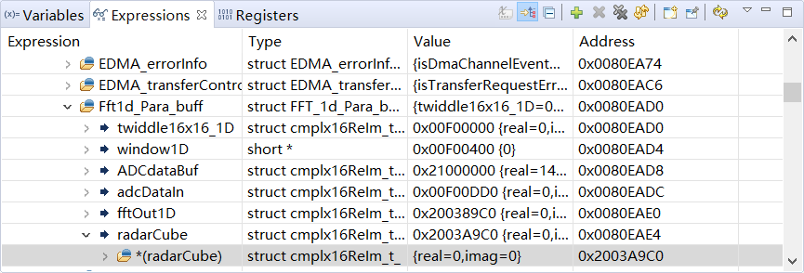

7.将这个radar_Cube的地址输入进Memory Broswer中，回车，然后在Dsp_Normal.c 函数中打下断点

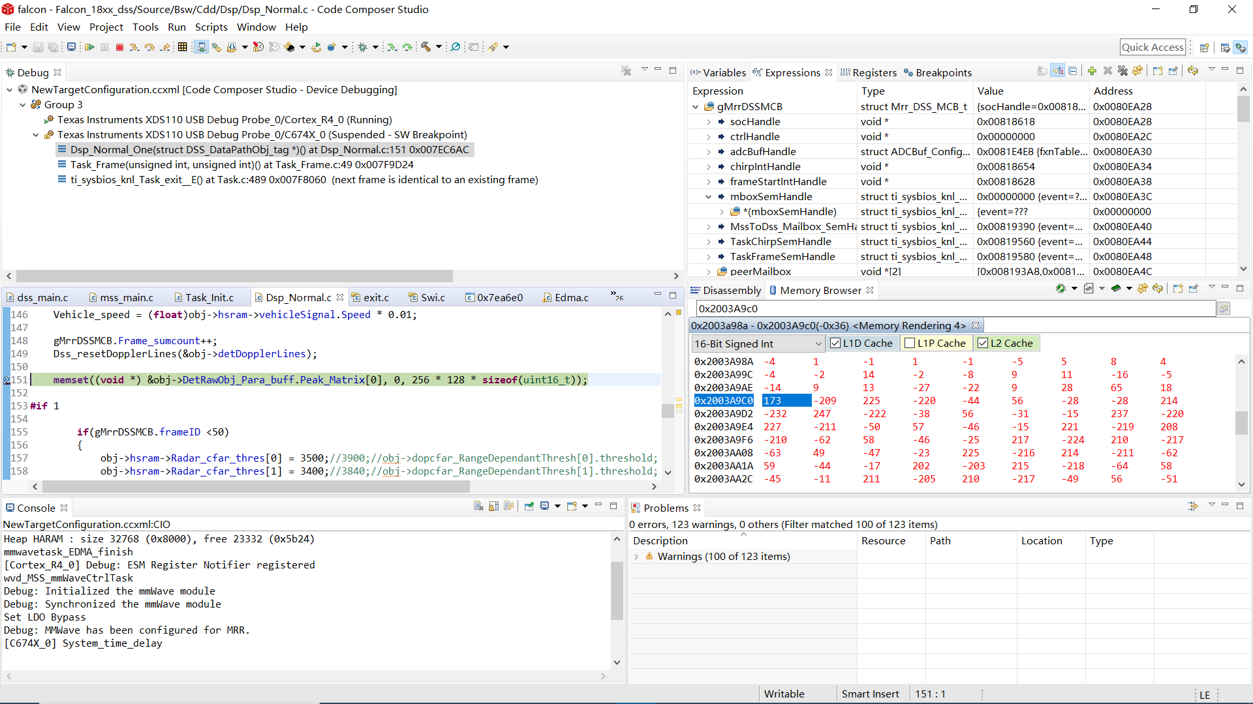

采集到的雷达1dft结果的数据如图所示，接着鼠标右击数据任意处，点击Save Memory ，保存所采集到的数据，路径和文件名可以自行定义

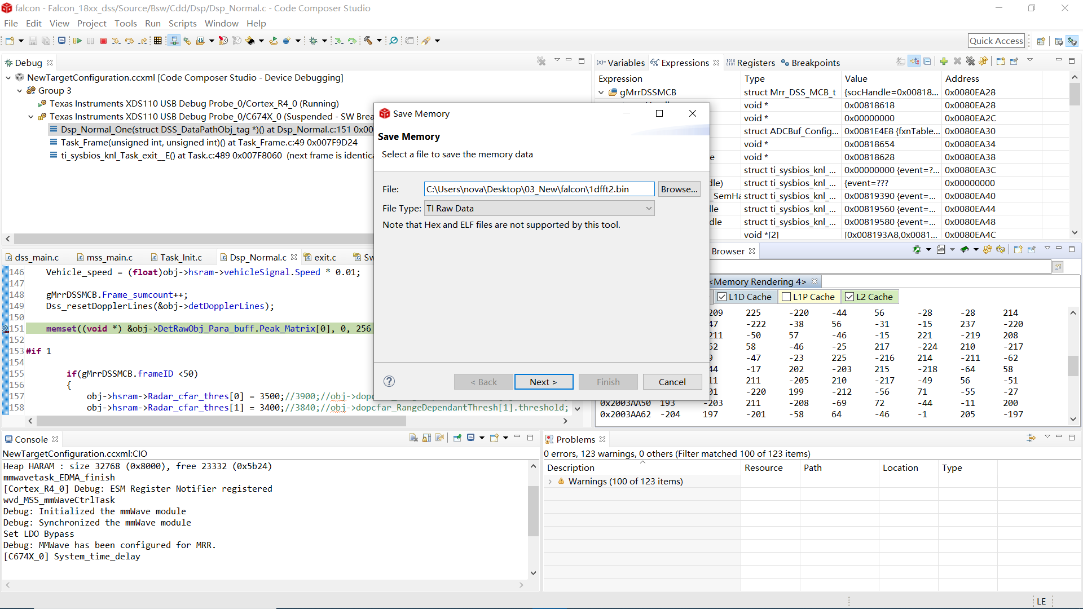

8.保存好数据文件之后打开MATLAB，找到我们刚才保存的文件，将其复制进matlab工作区当中，双击Falcon.near.m

运行

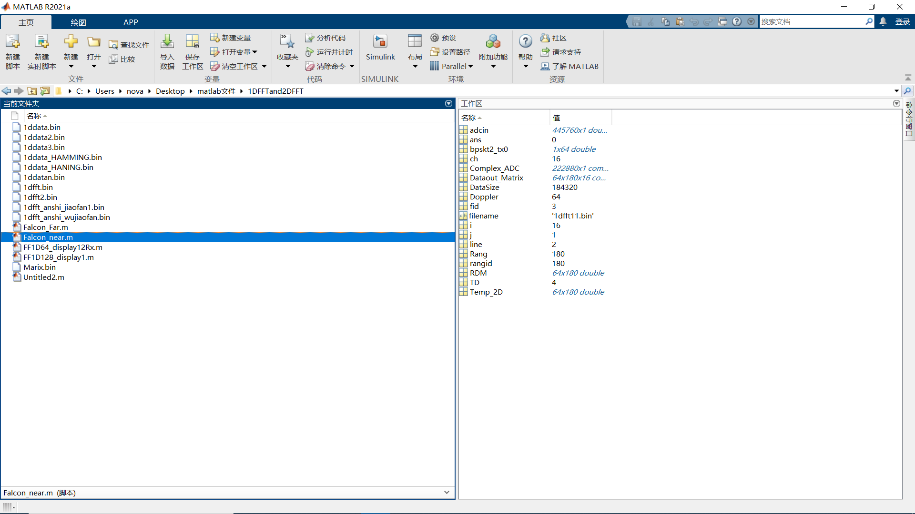

9.修改Filename，为保存数据的文件名，并点击运行，即可看到运行结果

